Pozitivne misli
»Nekega dne dojameš,
da si najsrečnejša oseba na svetu,
ker imaš nekaj, kar ni na prodaj,
vendar je vredno več
kot vse bogastvo«.
Neznan

PODALJŠANO BIVANJE (OPB2)
(30. 3. 2020)
Pozdravljeni učenci, učenke. Upam, da si se že privadil/a na tovrstno učenje na daljavo. Žal bomo še kar nekaj časa primorani ostati doma in nadaljevati z delom kot ga že poznaš. Vse ima svoje prednosti in slabosti, najbrž pa že pošteno pogrešaš šolski živ – žav. Vem, da je tovrstno učenje zelo naporno, od tebe zahteva precej discipline, a verjemi, da je tvojim staršem še veliko težje, saj morajo obenem skrbeti za dom, gospodinjska opravila, veliko pa je tudi takih, ki opravlja delo od doma ali celo v službi. Poleg tega imaš najbrž še kakšnega bratca ali sestrico v katere tvoji starši vlagajo še dodatno energijo, svoj trud in ljubezen. Ob vsem tem pa te učitelji še »bombardiramo« z nešteto nalogami, dejavnostmi …
Ker vem, da si marsikaj sposoben/na te prosim, da kar se da razbremeniš starše s tem, da čim bolj samostojno postoriš vse za šolo, naj starši ne opravljajo dela namesto tebe, to je tvoja dolžnost. Kot že veš, od tebe ne zahtevam, da poleg tekoče učne snovi upoštevaš vse moje napotke in usmeritve. Te so namenjene zgolj za popestritev dneva, igro in sprostitev, morda celo za skupno druženje vseh članov družine konec tedna. Zato se bom potrudila, da ti podam čim večji nabor najrazličnejših dejavnosti, zanimivosti, skupaj se bova naučila/i preprostih čarovniških trikov, posebej zate bom pripravila tudi kakšen dober recept za urjenje tvojih kuharskih sposobnosti …
Zdaj pa hitro k igri!

SPROSTITVENA DEJAVNOST:

TRI V VRSTO
Tukaj boš našel/la idejo za družabno igro, za katero potrebuješ le nekaj pripomočkov, ki jih lahko enostavno izdelaš doma. Igro, ki jo lahko izdelaš sam/a, bo zabavala celo tvojo družino. Pri izdelavi le – te uporabi svojo domišljijo in izdelaj unikatno (takšno, ki jo znaš le ti).

POTREBUJEŠ:
- Kamenčke - Palčke za ražnjiče
- Plastične pokrovčke - Tempera barve
- Gumbi - Čopiči
- Karton - Flomastri
- Vejice - Škarje
- Slamice
Izmed zgoraj naštetih pripomočkov izberi tiste, ki jih imaš doma. Za igro TRI V VRSTO potrebuješ nekaj za izdelavo podlage (karton ali list papirja). S pomočjo izbranih pripomočkov naredi mrežo (vejice, slamice). Nato izdelaj še 10 figuric. Na 5 figuric nariši enak poljuben vzorec ali jih označi s krogcem, na preostalih 5 figuric pa nariši drug vzorec ali križec. Figure lahko izdelaš iz kamenčkov, plastičnih pokrovčkov, celo gumbov ali kakšnega drugega materiala, ki ga najdeš doma.

Primeri:
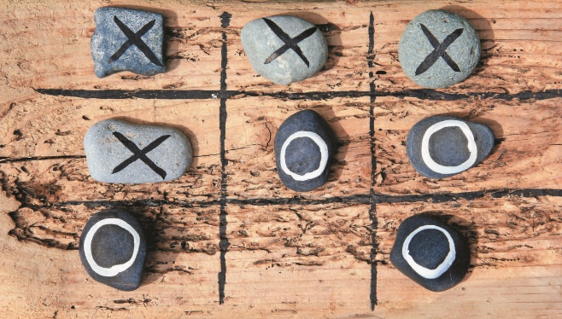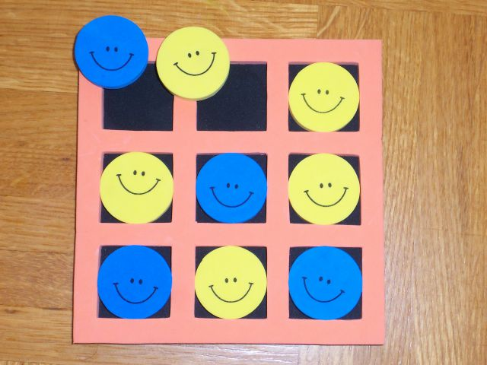

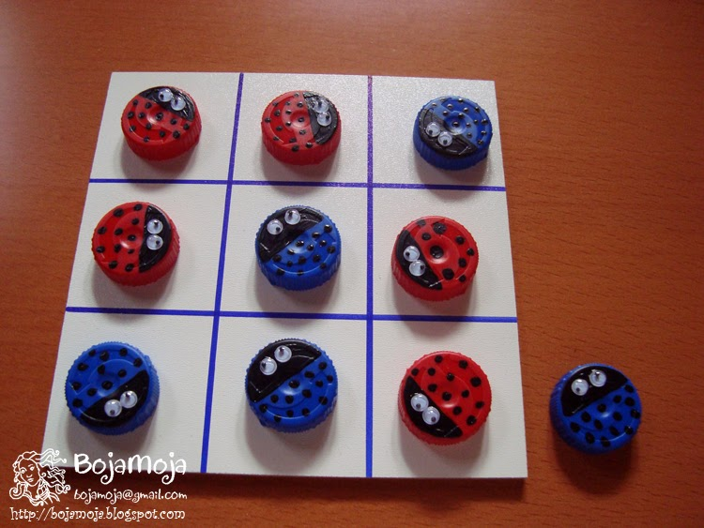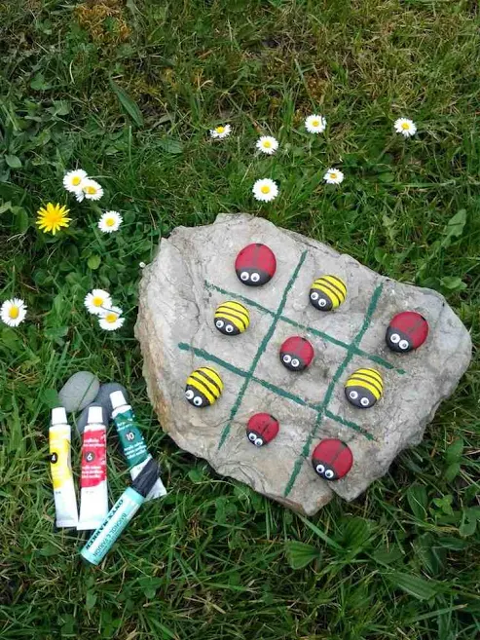

Pa veliko kreativnosti in zabave!

Pridobljeno na spletu:
https://padlet.com/rosandadovnik/podaljsanobivanjenadaljavo (29. 3. 2020).

KOSILO, POČITEK:

Pa se vrnimo spet k našemu virusu. Ugotovili smo torej, da je nam s prostim očem neviden, ni živ, ker nima celice, nima drugih življenjskih lastnosti, vendar pa se lahko premika in razmnožuje. Kako to počne?
Virus za svoje razmnoževanje nujno potrebuje drugo živo bitje, sam se med seboj ne more razmnoževati. Zato »napada« ali rastline ali živali ali ljudi. Kaj torej to pomeni?
Na svetu je namreč okoli 5.000 virusov. Vendar med njimi ni koristnih, tako kot so koristne nekatere bakterije. Zakaj? Virus ima namreč nalogo, da navadno skozi usta, nos ali oči »vstopi« v telo (v celice). Tam ima najboljše pogoje za razmnoževanje, obenem pa uničuje rastline, živali, ljudi. Čeprav sam ne želi »pokončati« svoje žrtve, se to pri nekaterih vrstah virusa lahko zgodi. Zakaj do tega pride, izveš jutri. V naslednjih dneh pa boš spoznal/a posebne vrste virus, s katerim se strokovnjaki vse do danes še niso srečali – koronavirus. Nevaren pa je tudi zato, ker se zelo zelo hitro širi. Zakaj je tako uspešen pri svojem početju, izveš v naslednjih dneh. Naj ti kot zanimivost povem le, da je naše telo sposoben »pretentati«.

Zdaj pa hitro pomagaj pri pripravi kosila. Najprej temeljito umij roke, pripravi pogrinjek, krožnike, pribor in ne pozabi na pravilni bonton pri jedi ter Capija in Lumpija.
Pa dober tek!
Pridobljeno na spletu (24. 3. 2020).

SAMOSTOJNO UČENJE:

Nadaljuj z izdelovanjem miselnega vzorca za naš virus. Skrbno ga dopolni s pomembnimi stvarmi, ki si se jih danes naučil/a. »Vaja dela mojstra.«
Veselo na delo.

Pridno si beleži rezultate tvojega znanja (bodi pošten/a) in ko se spet srečamo, te bom za uspešnost nagradila. (Spomni se, kaj imamo spravljeno na omari). 

USTVARJALNO PREŽIVLJANJE PROSTEGA ČASA:

Dragi učenec, draga učenka. V petek sem zapisala, da se naša šola pridružuje nekaterim drugim šolam z idejo, da v »svet« pošljemo metulja kot »žarek upanja«. Če se še nisi uspel/a pridružiti, te ponovno vabim, da izdelaš svojega unikatnega »varuha« in ga prilepiš na svoje okno.
Ta dva pa pošiljam posebej zate in za tvojo družino.

Skupaj zmoremo več!  

Pridobljeno na spletu: 29. 3. 2020.

SPROSTITVENA DEJAVNOST:

Vabim te, da se naučiva abecedo še malo drugače. Pridruži se, ne bo ti žal!

ŠPORTNA ABECEDA

SESTAVI SVOJE ŠPORTNO IME: NAREDI GIBALNE VAJE ZA VSAKO ČRKO SVOJEGA IMENA. LAHKO PA SESTAVLJAŠ TUDI DRUGE BESEDE. KIGRI POVABI TUDI OSTALE ČLANE DRUŽINE.

A – 10 žabjih poskokov L – stoja na lopaticah – sveča (30 sekund)
B – 10x kroženje z rokami naprej M – kroženje s trupom (10x na vsako stran)
C – 5 sklec N – zasuki z rokami vstran (10x na vsako stran)
Č – 10 zajčjih poskokov O – 30x visoki skip na mestu
D – hoja naprej v čepu (5M) P – 5 vojaških poskokov
E – 10x skoki po desni nogi R – 10x kroženje z rokami nazaj
F – 10x skoki po levi nogi S – hoja po vseh štirih nazaj (15 sekund)
G – hoja po vseh štirih (15 sekund) Š – 10 bočnih poskokov
H – 10 visokih sonožnih poskokov T – hopsanje na mestu (15 sekund)
I – 15x kroženje s trupom U – 10x dvigovanje iztegnjenih nog v sedu
J – 10 počepov V – 5 poskokov v počepu
K – 5 izpadnih korakov z vsako nogo Z – hitri tek na mestu (20 sekund)
Ž – hoja nazaj v čepu (5 metrov)

Pridobljeno na spletu: (25. 3. 2020).

Ostanite zdravi …

Pozdravlja vas učiteljica Aleksandra z Ajdo in Mašo.

